TENNIS ACADEMY MARŠOUN
Tenisová akademie ve spolupráci s SC ŘEPY, je zaměřena, jak na závodní, tak i rekreační tenis, a to pro všechny věkové kategorie.
Tenisové tréninky pro děti i dospělé
- Individuální
Individuální přístup pro děti i dospělé
Příprava jednotlivce na soutěže
Zdokonalování techniky
Hra s jednotlivci i sparingy

- Skupinové
Trénink ve skupince hráčů 2–4 hráči.
Zaměřeno závodní tenis i rekreační

Tenisová školička:
Školička je zaměřena na děti od 4 do 8let
Trénink je skupinový – 2 až 4 hráčů (při kategorii 4-6 let maximálně 6 hráčů) a je veden kvalifikovanými trenéry, kteří jsou školeni speciálně na kategorie minitenis, babytenis se zaměřením na všestranný pohyb dětí.
Jsme napojeni na projekt „Tenis Dětem"

Kdy tréninky probíhají:
Tréninky probíhají pondělí–pátek, vždy od 14 do 19 hodin, v jiný čas po předchozí domluvě.

Cena tréninku od 290 Kč za osobu/hodinu.
Tenisový kemp: 22. 7. 2024 – 26. 7. 2024
Cena: 4590 Kč

Kemp zaměřen na tenis, týmové hry, pohybové dovednosti, plavání a spousty další zábavy

Přihláška na kemp:

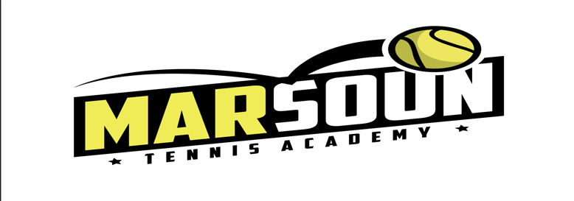
Tel: +420 739648339
Dotazy zasílejte na info@marsoun.cz
www.marsoun.cz

